Биология
5 класс
Учитель Лагода Е.И.
Урок №31
28.04

ЛАБОРАТОРНАЯ РАБОТА №9
СТРОЕНИЕ СОЕДИНИТЕЛЬНОЙ ТКАНИ ЖИВОТНЫХ
Цель работы: изучить особенности строения соединительных тканей животных.
Оборудование и материалы: микроскоп, постоянные препараты соединительной ткани животных ( «костные ткани», «Кровь лягушки», «кровь человека», «жировая ткань»). или рисунки соединительной ткани.
Общие сведения по теме работы
Соединительная ткань очень разнообразна по своему строению, но в ней всегда много межклеточного вещества. Основными функциями соединительной ткани являются трофическая (питательная) и опорная. К соединительной ткани относится кровь, лимфа, хрящевая, костная и жировая ткани.
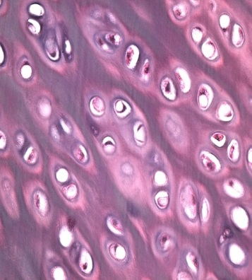 | 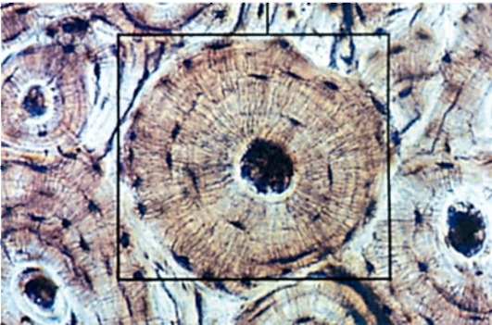 | 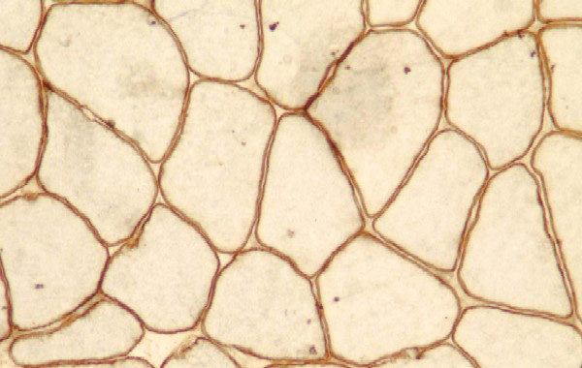 | 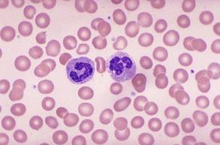
Разные виды соединительной ткани

ХОД РАБОТЫ
- Подготовьте рисунки соединительной ткани или микроскоп к работе.
- Рассмотрите на рисунке или под микроскопом готовые микропрепараты «Костную ткань»
Зарисуйте несколько клеток костной ткани. Дайте название рисунку.

______________________________________________________

- Рассмотрите на рисунке или под микроскопом готовые микропрепараты «Кровь лягушки» и «Кровь человека». Зарисуйте клетки крови человека и лягушки.

Клетки крови лягушки | Клетки крови человека

- Рассмотрите на рисунке или под микроскопом готовый микропрепарат «Жировая ткань». Зарисуйте несколько клеток жировой ткани с межклеточным веществом.

_______________________________________________________________

- Заполните таблицу «Функции соединительной ткани»
Вид соединительной ткани | Выполняемая функция
Кровь
Жировая ткань
Костная ткань

Выводы:
Делая выводы, обратите внимание на взаимосвязь строения клеток и функциями разных видов соединительной ткани.
______________________________________________________________________________________________________________________________________________________________________________

